Муниципальное бюджетное общеобразовательное учреждение
«Большетавинская основная общеобразовательная школа»
Усть-Ишимского муниципального района
Омской области

ПРИКАЗ

05.11.2025г. с.Большая Тава № 70

Об организации питания в МБОУ «Большетавинская ООШ» 2025-2026 г.г.

Во исполнении методических указаний по организации горячего питания в общеобразовательных учреждениях г. Омска и Омской области МУ 2.4.2.005-04, и на основании решения родительского собрания (Протокол №3 от 01.11.2025г.)

ПРИКАЗЫВАЮ:
- Внести изменения в режим питания школьников на 2025-2026 учебный год: перейти на одноразовое питание – обед.
- Оплата за питание 90 рублей.
1-4 –дотация 90 рублей.
СВО - дотация 90 рублей.

- Пересмотреть график посещения столовой
- Кладовщику Алферьевой О.Л. пересмотреть меню.
- Контроль за организацией питания, правильностью составления меню возложить на зам. директора по УВР Шилову Л.В.. и директора школы Романову А.И..
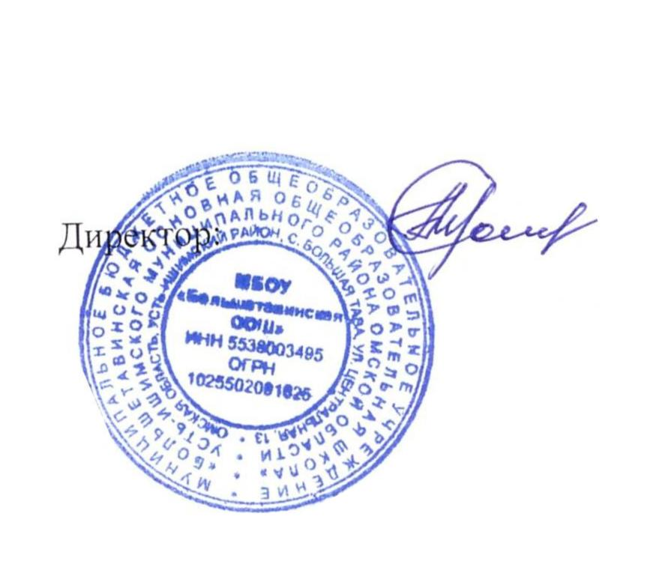

С приказом ознакомлены:

Директор МБОУ «Большетавинская ООШ» А.И.. Романова

Муниципальное бюджетное общеобразовательное учреждение
«Большетавинская основная общеобразовательная школа»
Усть-Ишимского муниципального района
Омской области

ВЫПИСКА ИЗ ПРИКАЗА

05.11.2025г. с.Большая Тава № 70

Об организации питания в МБОУ «Большетавинская ООШ» 2025-2026 г.г.

Во исполнении методических указаний по организации горячего питания в общеобразовательных учреждениях г. Омска и Омской области МУ 2.4.2.005-04, и на основании решения родительского собрания (Протокол №3 от 01.11.2025г.)

ПРИКАЗЫВАЮ:
- Внести изменения в режим питания школьников на 2025-2026 учебный год: перейти на одноразовое питание – обед.
- Оплата за питание 90 рублей.
1-4 –дотация 90 рублей.
СВО - дотация 90 рублей.

- Пересмотреть график посещения столовой
- Кладовщику Алферьевой О.Л. пересмотреть меню.
- Контроль за организацией питания, правильностью составления меню возложить на зам. директора по УВР Шилову Л.В.. и директора школы Романову А.И..

Выписка верна

Директор МБОУ «Большетавинская ООШ» А.И.. Романова

